อย. เสริมแกร่งเจ้าหน้าที่ทั่วประเทศ พร้อมหนุนกลุ่มผลิตภัณฑ์สุขภาพชุมชน
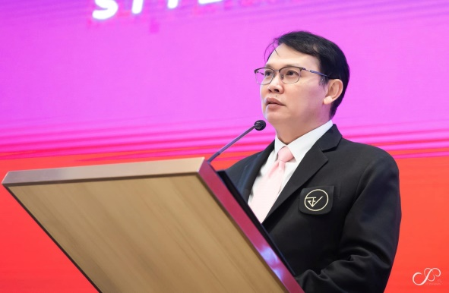
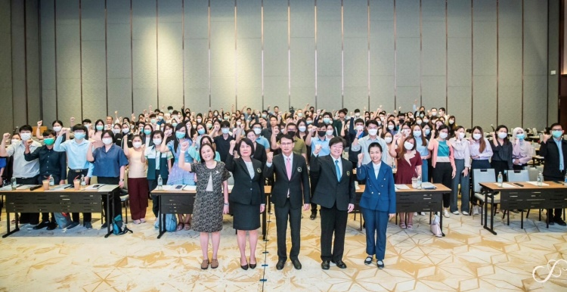
อย. จัดอบรมพนักงานเจ้าหน้าที่ส่วนกลางและภูมิภาค เพื่อพัฒนาศักยภาพงานส่งเสริมและเฝ้าระวังผลิตภัณฑ์สุขภาพชุมชน มุ่งส่งเสริมผู้ประกอบการกลุ่มเศรษฐกิจฐานรากให้สามารถประกอบธุรกิจตามมาตรฐานที่กฎหมายกำหนด

นายแพทย์ไพศาล ดั่นคุ้ม เลขาธิการคณะกรรมการอาหารและยา เป็นประธานเปิดการอบรม “โครงการพัฒนาศักยภาพพนักงานเจ้าหน้าที่ในการส่งเสริมและเฝ้าระวังผลิตภัณฑ์สุขภาพชุมชนขั้นพื้นฐาน” ซึ่งจัดขึ้นระหว่างวันที่ 23 - 25 พฤษภาคม 2566 ณ โรงแรมแกรนด์ริชมอนด์ จังหวัดนนทบุรี เพื่อพัฒนาศักยภาพและทักษะการปฏิบัติงานคุ้มครองผู้บริโภคด้านผลิตภัณฑ์สุขภาพ ให้แก่เจ้าหน้าที่สำนักงานคณะกรรมการอาหารและยา (อย.) และเจ้าหน้าที่สำนักงานสาธารณสุขจังหวัด (สสจ.) ให้สามารถปฏิบัติงานเป็นมาตรฐานเดียวกัน
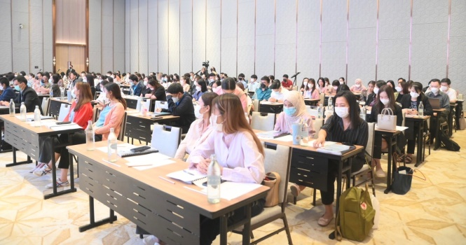
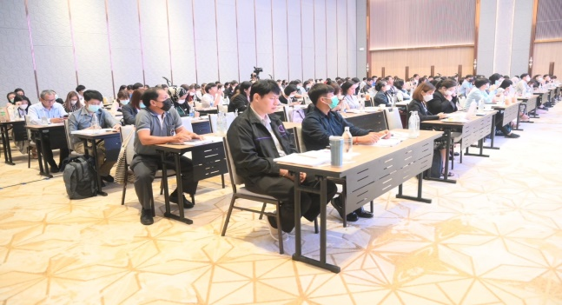
การเพิ่มพูนความรู้และเสริมทักษะครั้งนี้ เป็นการขับเคลื่อนงานคุ้มครองผู้บริโภคด้านผลิตภัณฑ์สุขภาพในส่วนภูมิภาคและท้องถิ่น ซึ่งสอดคล้องตามนโยบายของสำนักงานคณะกรรมการอาหารและยา โดยมุ่งเน้นให้เจ้าหน้าที่มีบทบาทในการสนับสนุนการพัฒนาผลิตภัณฑ์สุขภาพจากความหลากหลายทางชีวภาพ ส่งเสริมรายได้ให้แก่ผู้ประกอบการกลุ่มเศรษฐกิจฐานรากและวิสาหกิจชุมชน บูรณาการความร่วมมือทุกภาคส่วน สร้างทีมประเทศไทย เข้มแข็ง ยั่งยืน และเสริมสร้างความเข้มแข็งให้แก่ภาคีเครือข่ายงานคุ้มครองผู้บริโภคด้านผลิตภัณฑ์สุขภาพทั่วประเทศ

******************************************************
วันที่เผยแพร่ข่าว 24 พฤษภาคม 2566 ข่าวแจก 107 / ปีงบประมาณ พ.ศ. 2566

